REPOUSSE MOUSTIQUES ULTRASON 220Vca 25m2

RMT = MR-001

Couvre une surface de 25 m² et un volume de 50m3. Cet appareil est entièrement inoffensif pour l’homme.
Emet des hautes fréquences inaudibles pour l'homme qui agacent les moustiques et les font s’éloigner.
Pas d'effets secondaires pour les animaux domestiques
L'effet des repousses moustiques n'est pas immédiat car les ultrasons dérangent les moustiques et ces derniers ne s'enfuient que lorsque les ultrasons perdurent
Fonctionne sur 220Vac. Une LED rouge s'allume lorsque l'appareil est en fonctionnement.
Assurez-vous qu'il n'y a pas d'obstacle devant la repousse moustique
Aussi discret qu’efficace, il suffit de le brancher sur une prise de courant 220Vca
Alimentation 220Vca-230Vca 50Hz, consommation moins de 0,5W, fréquence 7000Hz, poids 40gr.
Pour salle à manger, chambres.
Note : l’efficacité dépend des obstacles et des types de moustiques.
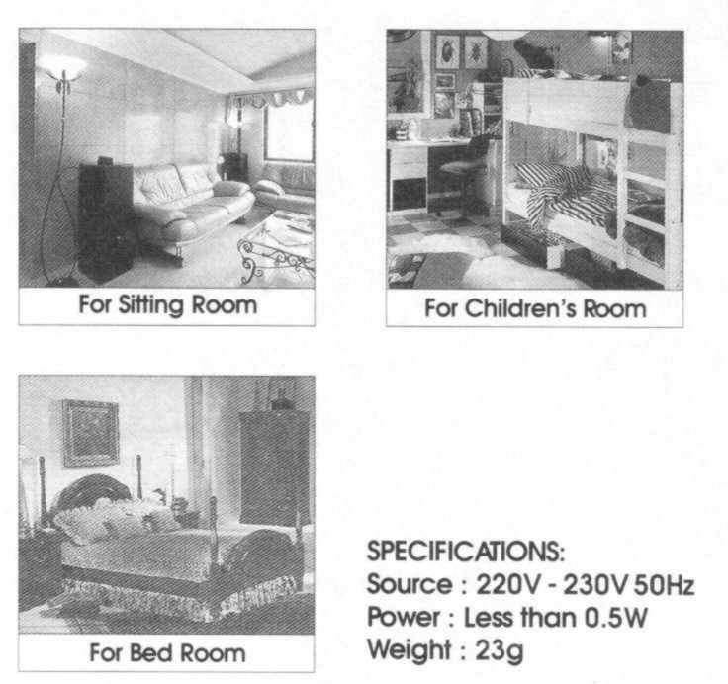
Caractéristiques :
Alimentation : 220V 50Hz
Puissance : moins de 0.5W
Poids : 40g
Pour le salon
Pour la chambre des enfants
Pour la chambre
Remarque : Des sons ultrasonores représentent une forte nuisance pour les moustiques. Dans des cas exceptionnels, il peut arriver qu’on ne puisse pas effaroucher les moustiques malgré les sons ultrasonores pour les raisons suivantes :
Les moustiques doivent prendre soin de ses jeunes près de l’épouvantail à ultrasons et ils ne vont pas les abandonner en aucun cas.
Il y a un manque de nourriture et les moustiques peuvent seulement procurer la nourriture près de l’épouvantail à ultrasons.
Habitude aux sons ultrasonores. Des téléviseurs dégagent aussi des sons ultrasons. Les moustiques peuvent s’habituer aux sons ultrasonores.

